תרגיל רטוב #1

|  |  |
| --- | --- |
| שם | ת.ז |
| נדב אשכנזי | **313326811** |
| אבן ברעוז | 205361199 |

|  |  |  |
| --- | --- | --- |
| **Tpd(HL)** | **Tpd(LH)** | **שער** |
| C:**3** | B:**1** | NAND2 |
| E:**2** | D:**3** | OR2 |
| G:**8** | F:**6** | XNOR2 |

2. מימוש בורר 4🡪1

2.1. מימוש בורר 2🡪1

טבלת אמת:

|  |  |  |  |
| --- | --- | --- | --- |
| **MUX 2->1** | **S** | **D1** | **D0** |
| 0 | 0 | 0 | 0 |
| 0 | 1 | 0 | 0 |
| 0 | 0 | 1 | 0 |
| 1 | 1 | 1 | 0 |
| 1 | 0 | 0 | 1 |
| 0 | 1 | 0 | 1 |
| 1 | 0 | 1 | 1 |
| 1 | 1 | 1 | 1 |

מפת קרנו: 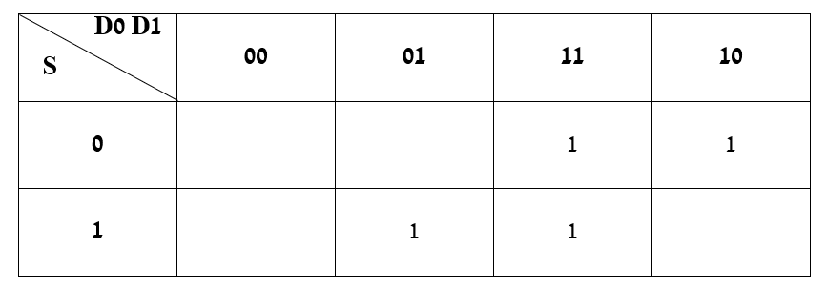

ולכן המשוואה היא:

MUX 2->1: D0*S’ + D1*S = [(D0*S’)’*(D1*S)’]’

והמימוש הוא:

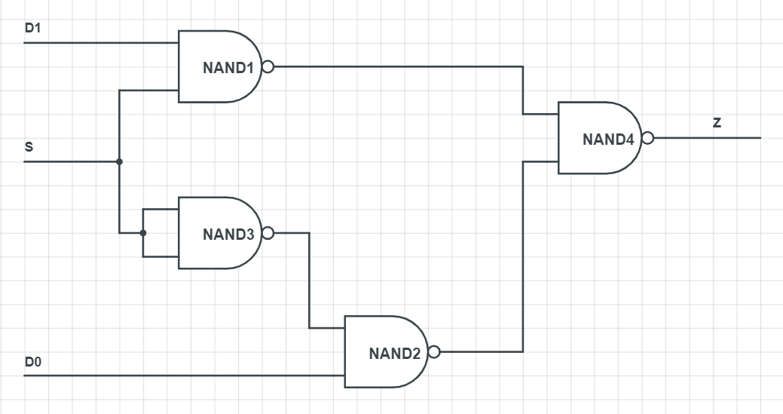

Tpds

(D0 🡪 Z)

**Tpd_LH (D0:0🡪1)** = Tpd_HL(NAND) + Tpd_LH(NAND) = 3+1 = **4**

**Tpd_HL (D0:1🡪0)** = Tpd_LH(NAND) + Tpd_HL(NAND) = 1+3 = **4**

(D1 🡪 Z)

**Tpd_LH (D1:0🡪1)** = Tpd_HL(NAND) + Tpd_LH(NAND) = 3+1 = **4**

**Tpd_HL (D1:1🡪0)** = Tpd_HL(NAND) + Tpd_LH(NAND) = 3+1 = **4**

(S 🡪 Z)

**Tpd_LH (S:0🡪1)** = Tpd_HL(NAND) + Tpd_LH(NAND)

+ Tpd_LH(NAND) = 3+1 +1 = **5**

**Tpd_HL (S:1🡪0)** = Tpd_HL(NAND) + Tpd_LH(NAND2)

+ Tpd_HL(NAND) = **7**

(D0 🡪 Z)

**Tpd_LH (D0:0🡪1)** = Tpd_HL(NAND2) + Tpd_LH(NAND) = 3+1 = **4**

**Tpd_HL (D0:1🡪0)** = Tpd_LH(NAND2) + Tpd_HL(NAND) = 1+3 = **4**

Tpd (MUX 2🡪1)

**Tpd_LH** = MAX{4,4,4} = **4**

**Tpd_HL** = MAX{4,7,4}= **7**

2.2. מימוש בורר 4🡪1

טבלת אמת (מקוצרת):

|  |  |  |
| --- | --- | --- |
| **Z** | **S1** | **S0** |
| D0 | 0 | 0 |
| D1 | 1 | 0 |
| D2 | 0 | 1 |
| D3 | 1 | 1 |

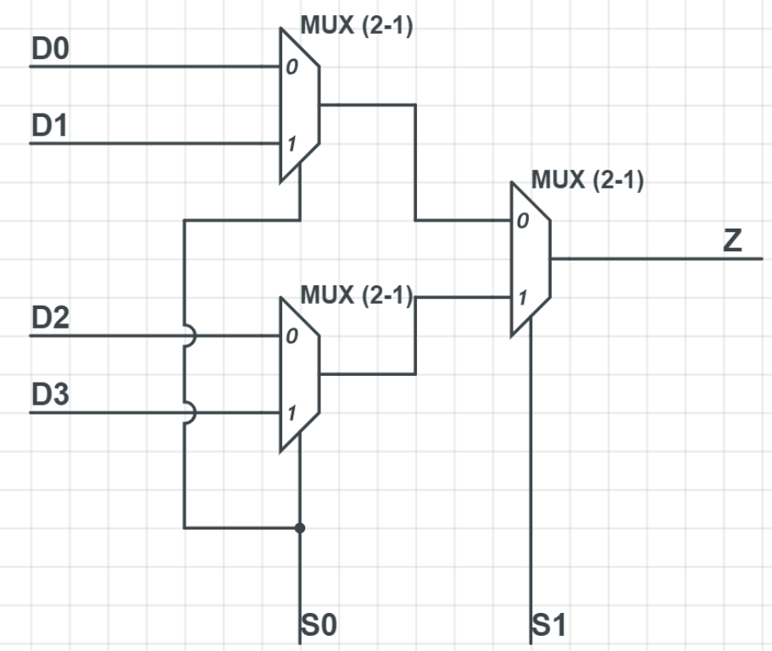ולכן המימוש הוא:

Tpds

(D0 🡪 Z)

**Tpd_LH (D0:0🡪1)** = Tpd_LH(MUX 2🡪1, D0 changes) *2 =8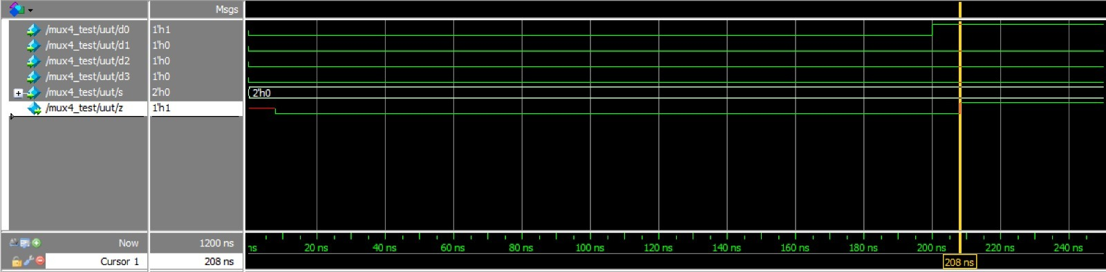

**Tpd_HL (D0:1🡪0)** = Tpd_HL(MUX 2🡪1, D0 changes) *2 =8

(D1 🡪 Z)

**Tpd_LH (D1:0🡪1)** = Tpd_LH(MUX 2🡪1, D0/D1 changes) *2 = 8

**Tpd_HL (D1:1🡪0)** = Tpd_HL(MUX 2🡪1, D0/D1 changes) *2 =8

(D2 🡪 Z)

**Tpd_LH (D2:0🡪1)** = Tpd_LH(MUX 2🡪1, D0/D1 changes) *2 = 8

**Tpd_HL (D2:1🡪0)** = Tpd_HL(MUX 2🡪1, D0/D1 changes) *2 =8

(D3 🡪 Z)

**Tpd_LH (D3:0🡪1)** = Tpd_LH(MUX 2🡪1, D1 changes) *2 = 8

**Tpd_HL (D3:1🡪0)** = Tpd_HL(MUX 2🡪1, D1 changes) *2 =8

(S0 🡪 Z)

**Tpd_LH (S0:0🡪1)** = Tpd_HL(MUX 2🡪1, D0/D1 changes) *2 = 9

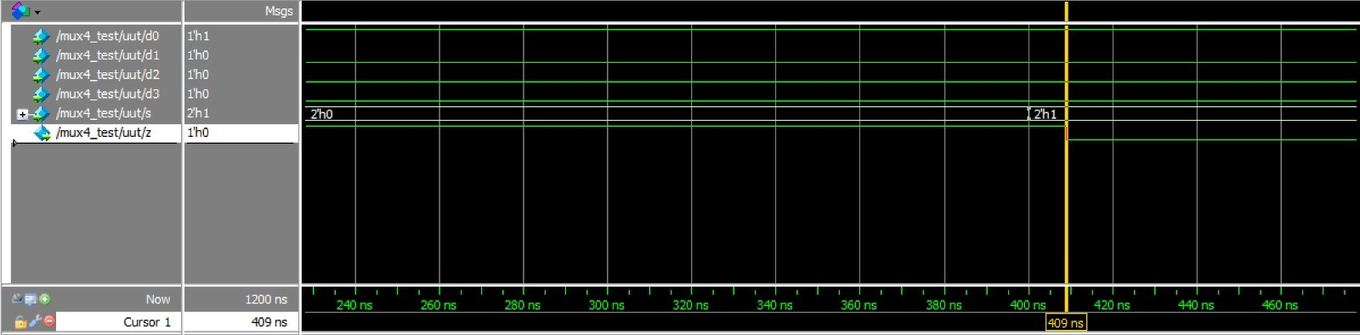

**Tpd_HL (S0:1🡪0)** = Tpd_HL(MUX 2🡪1, S changes)

+ Tpd_HL(MUX 2🡪1, D0/D1 changes) = 11

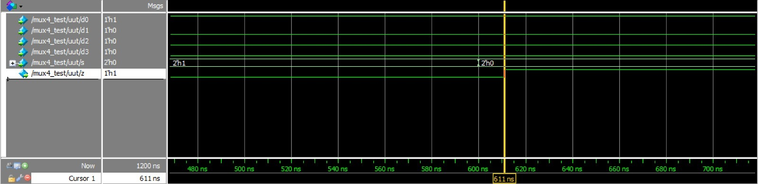

(S1 🡪 Z)

**Tpd_LH (S1:0🡪1)** = Tpd_lL(MUX 2🡪1, S changes) = 5

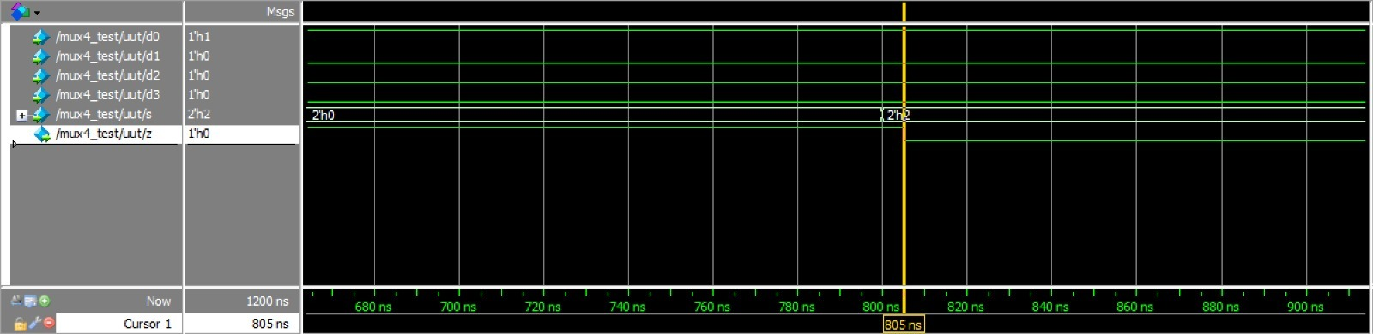

**Tpd_HL (S1:1🡪0)** = Tpd_HL(MUX 2🡪1, S changes) = 7

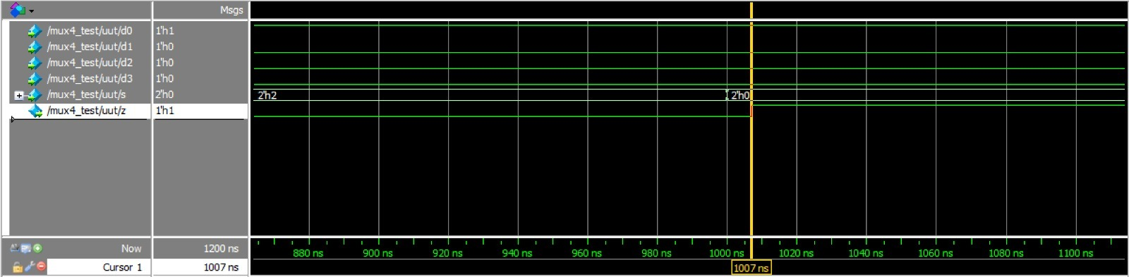

Tpd (MUX 4🡪1)

**Tpd_LH** = **8**

**Tpd_HL** = **14**

3. מימוש Full Adder/Subtractor

טבלת אמת:

|  |  |  |  |  |  |
| --- | --- | --- | --- | --- | --- |
| **S** | **Cout** | **Cin** | **B** | **A** | **A_ns** |
| 0 | 0 | 0 | 0 | 0 | 0 |
| 1 | 1 | 1 | 0 | 0 | 0 |
| 1 | 1 | 0 | 1 | 0 | 0 |
| 0 | 1 | 1 | 1 | 0 | 0 |
| 1 | 0 | 0 | 0 | 1 | 0 |
| 0 | 0 | 1 | 0 | 1 | 0 |
| 0 | 0 | 0 | 1 | 1 | 0 |
| 1 | 1 | 1 | 1 | 1 | 0 |
| 0 | 0 | 0 | 0 | 0 | 1 |
| 1 | 0 | 1 | 0 | 0 | 1 |
| 1 | 0 | 0 | 1 | 0 | 1 |
| 0 | 1 | 1 | 1 | 0 | 1 |
| 1 | 0 | 0 | 0 | 1 | 1 |
| 0 | 1 | 1 | 0 | 1 | 1 |
| 0 | 1 | 0 | 1 | 1 | 1 |
| 1 | 1 | 1 | 1 | 1 | 1 |

מפות קרנו:

**יציאה S**

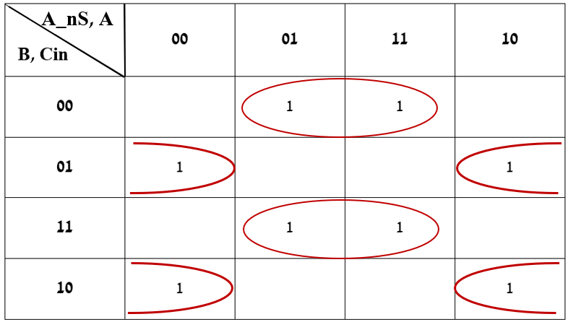

ולכן המשוואה היא:

**S:** A’B’Cin + AB’Cin’ +ABCin +A’BCin’ = B’(A’Cin + ACin’) + B(ACin +A’Cin’)

= B’(ACin) + B(ACin)’ = (B(ACin)’)’ = **(Cin(AB)’)’**

יציאה Cout

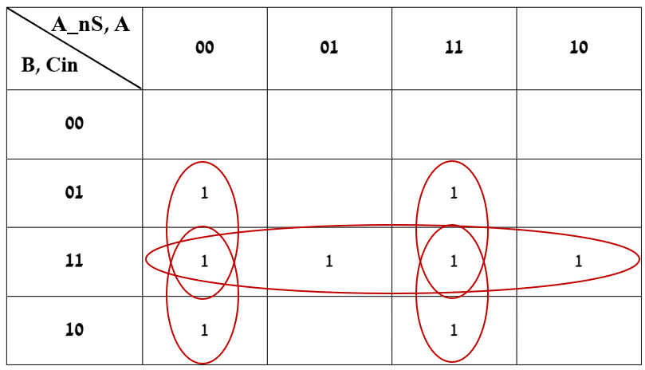

ולכן המשוואה היא:

**Cout:** BCin + A_nS’A’Cin + A_nSA’B + A_nSACin + A_nSAB

= BCin + A_nS’A’(B +Cin) + A_nS(B +Cin)

=BCin +(B+Cin)(AA_nS)’ = **((BCin)’((B+Cin)(A_nSA)’)’)’**

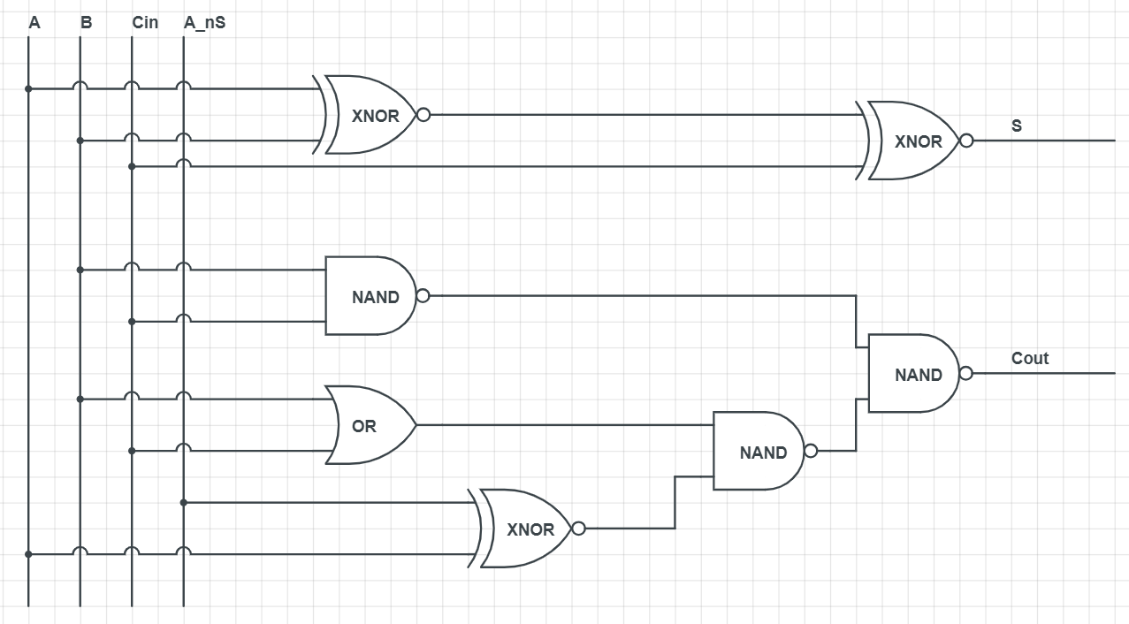והמימוש הוא:

TPDs

יציאה S

(A, B 🡪 S)

**Tpd_LH (A,B:0🡪1, 1🡪0)** = Tpd_LH(XNOR) + Tpd_LH(XNOR) = 16 מסלול קריטי

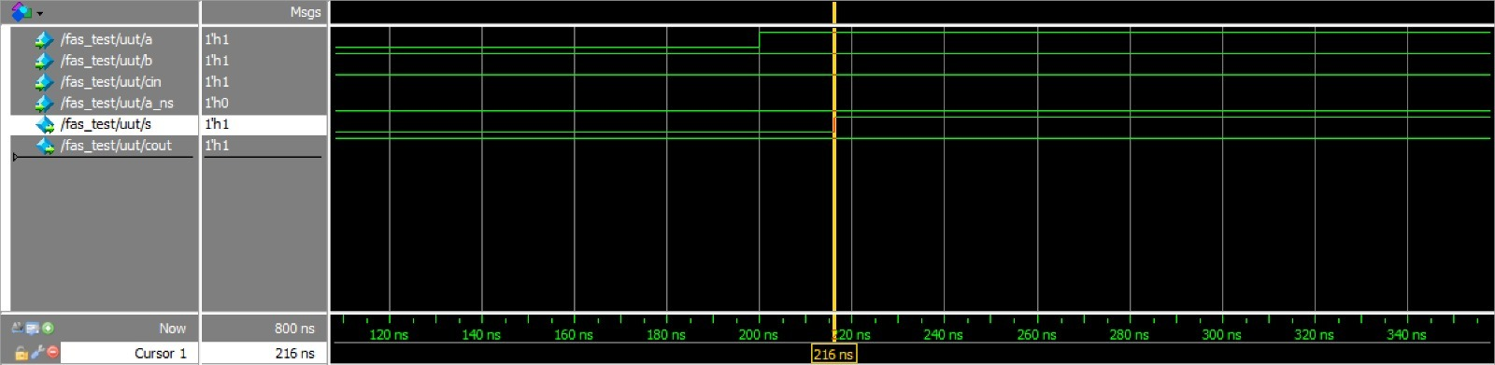

**Tpd_HL** = MAX{Tpd_HL(A,B:0🡪1) , Tpd_HL (A,B:1🡪0) }

= MAX{Tpd_LH(XNOR) + Tpd_HL(XNOR), Tpd_HL(XNOR)*2}

= MAX {14,12} = 14

(Cin 🡪 S)

**Tpd_LH (Cin:0🡪1, 1🡪0)** = Tpd_LH(XNOR) = 8

**Tpd_HL (Cin:0🡪1, 1🡪0)** = Tpd_HL(XNOR) = 6

Tpd (FAS.S)

**Tpd_LH** = MAX {14,8} = 14

**Tpd_HL** = MAX {14,12,6} = 14

יציאה Cout

(A, A_nS🡪Cout)

**Tpd_LH (A,A_nS:0🡪1, 1🡪0)**

= Tpd_LH(XNOR) +Tpd_HL(NAND)+ Tpd_LH(NAND) = 12 מסלול קריטי

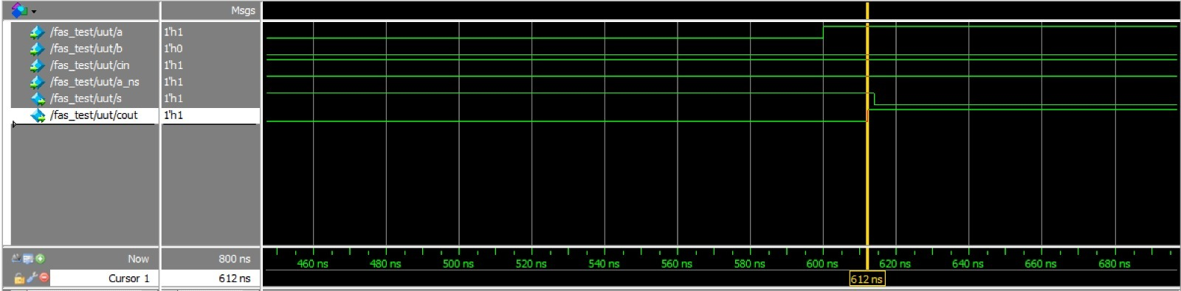

**Tpd_HL (A,A_nS:0🡪1, 1🡪0)**

= Tpd_HL(XNOR) +Tpd_LH(NAND)+ Tpd_HL(NAND) = 10

(B, Cin🡪Cout)

**Tpd_LH (B,Cin: 0🡪1)**

= MAX {Tpd_LH(NAND)+ Tpd_HL(NAND),

Tpd_LH(OR)+ Tpd_LH(NAND)+ Tpd_HL(NAND)} = MAX {4,6} = 6

**Tpd_HL (B,Cin: 1🡪0)**

= MAX {Tpd_LH(OR)+ Tpd_HL(NAND)+ Tpd_LH(NAND) ,

Tpd_HL(NAND)+ Tpd_LH(NAND)} = MAX{6,4} = 6

Tpd (FAS.Cout)

**Tpd_LH** = MAX {12,6} = 12

**Tpd_HL** = MAX {10,6} = 10

Tpd (FAS)

**Tpd_LH** = MAX {12,14} = 14

**Tpd_HL** = MAX {10,14} = 14

4. מימוש רכיב ALU

4.1. מימוש ALU1bit

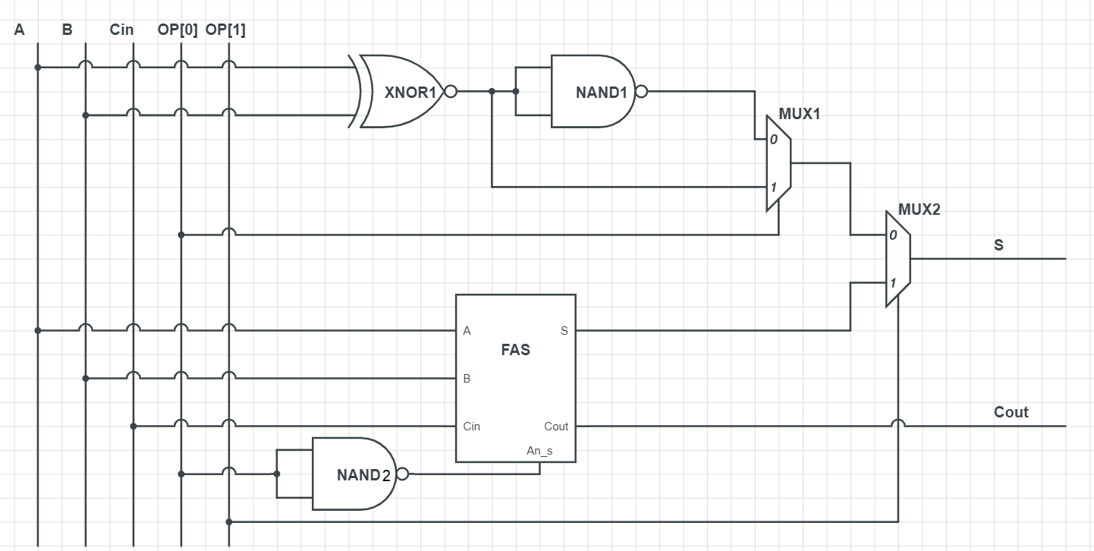

TPDs

יציאה S

(A, B 🡪 S)

**Tpd_LH** = MAX{Tpd_HL(XNOR) + Tpd_LH(NAND)+ Tpd_LH(MUX 2🡪1

, D0 changes)*2, Tpd_LH(XNOR) + Tpd_LH(MUX 2🡪1, D0/D1

changes)*2, Tpd_LH(FAS.S, A changes) + Tpd_LH(MUX 2🡪1, D0/D1

changes)} = MAX {17,14,20} = 20

**Tpd_HL** = MAX{Tpd_LH(XNOR) + Tpd_HL(NAND)+ Tpd_HL(MUX 2🡪1,

D0/D1 changes)*2, Tpd_HL(XNOR) + Tpd_HL(MUX 2🡪1,

D0/D1 changes)*2, Tpd_HL(FAS, A changes) + Tpd_HL(MUX 2🡪1

D0/D1 changes)}= MAX {17,14,20} = 20 מסלול קריטי

(Cin 🡪 S)

**Tpd_LH** = Tpd_LH(FAS, Cin changes) + Tpd_LH(MUX 2🡪1, D1 changes) = 10 **Tpd_HL** = Tpd_HL(FAS, Cin changes) + Tpd_HL(MUX 2🡪1, D1 changes) = 12

(OP[0] 🡪 S)

**Tpd_LH** = Tpd_LH(MUX 2🡪1, S changes) + Tpd_LH(MUX 2🡪1, D0 changes) = 9

**Tpd_HL** = Tpd_HL(MUX 2🡪1, S changes) + Tpd_HL(MUX 2🡪1, D0 changes) = 11

(OP[1] 🡪 S)

**Tpd_LH** = Tpd_LH(MUX 2🡪1, S changes) =5

**Tpd_HL** = Tpd_HL(MUX 2🡪1, S changes) = 7

Tpd (ALU1bit.S)

**Tpd_LH** = 20

**Tpd_HL** = 20

יציאה Cout

(A🡪Cout)

**Tpd_LH (A:0🡪1, 1🡪0)**

= Tpd_LH(XNOR) +Tpd_HL(NAND)+ Tpd_LH(NAND) = 12 מסלול קריטי

**Tpd_HL (A:0🡪1, 1🡪0)**

= Tpd_HL(XNOR) +Tpd_LH(NAND)+ Tpd_HL(NAND) = 10

(B, Cin🡪Cout)

**Tpd_LH (B,Cin: 0🡪1)**

= MAX {Tpd_LH(NAND)+ Tpd_HL(NAND),

Tpd_LH(OR)+ Tpd_LH(NAND)+ Tpd_HL(NAND)} = MAX {4,7} = 7

**Tpd_HL (B,Cin: 1🡪0)**

= MAX {Tpd_LH(OR)+ Tpd_HL(NAND)+ Tpd_LH(NAND) ,

Tpd_HL(NAND)+ Tpd_LH(NAND)} = MAX{7,4} = 7

(OP[0]🡪Cout)

**Tpd_LH (OP[0]:0🡪1, 1🡪0) =**MAX **{** Tpd_LH(NAND) , Tpd_HL(NAND)**}**

Tpd_LH(XNOR) +Tpd_HL(NAND)+ Tpd_LH(NAND)

= MAX{3+12, 1+12} = 15

**Tpd_HL (OP[0]:0🡪1, 1🡪0)** = MAX **{** Tpd_LH(NAND) , Tpd_HL(NAND)**} +**

Tpd_HL(XNOR) +Tpd_LH(NAND)+ Tpd_HL(NAND)

= MAX{3+10, 1+10} = 13

.Cout לא יכול לשנות אתOP[1]

Tpd (ALU1bit.Cout)

**Tpd_LH** = 15

**Tpd_HL** = 13

Tpd (ALU1bit)

**Tpd_LH** = MAX {18,14} =20

**Tpd_HL** = MAX {23,14} = 20

4.2. מימוש ALU64bit

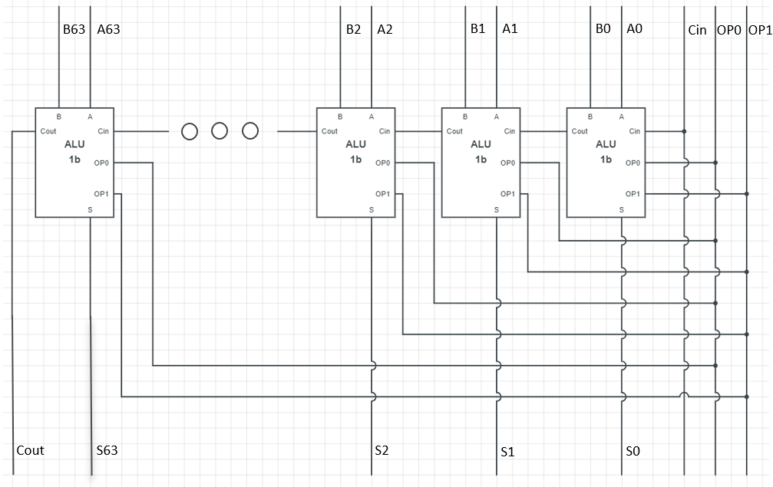

מסלולים קריטיים

1. (A,B,Cin 🡪 S, Cout) - שינוי יתגלגל דרך הCout של כל אחד מיחידות הALU.
2. (op[0]🡪 S, Cout), כאשר = 1 op[1] – שינוי יתחלחל דרך הCout של כל אחד מיחידות הALU.
3. (op[1]🡪 S), כאשר op[1] משתנה מ0 ל1 שינוי יתחלחל דרך הCout של כל אחד מיחידות הALU.

מסלול קריטי בהתחשב בהשהיות קיימות

כאשר כל כניסות הA שוות 1, כל כניסות הB שוות ל0, Cin=0, 1=op[0]:

נשנה את B[0]ל-1 וכך נחלחל את המסלול הקריטי של ALU1bit מהיחידה הראשונה לאחרונה דרך Cout של כל יחידה.

**Tpd_LH (A[0]: 0🡪1) = Tpd_HL (ALU1bit.Cout, A changes)**

**+ Tpd_LH (ALU1bit.Cout, Cin changes)*62**

**+ Tpd_HL (ALU1bit.S, Cin changes)**

= 10 +7*62 + 12 = 496

באופן כללי:

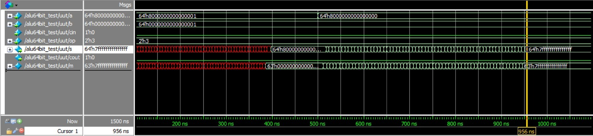

השינוי בS:

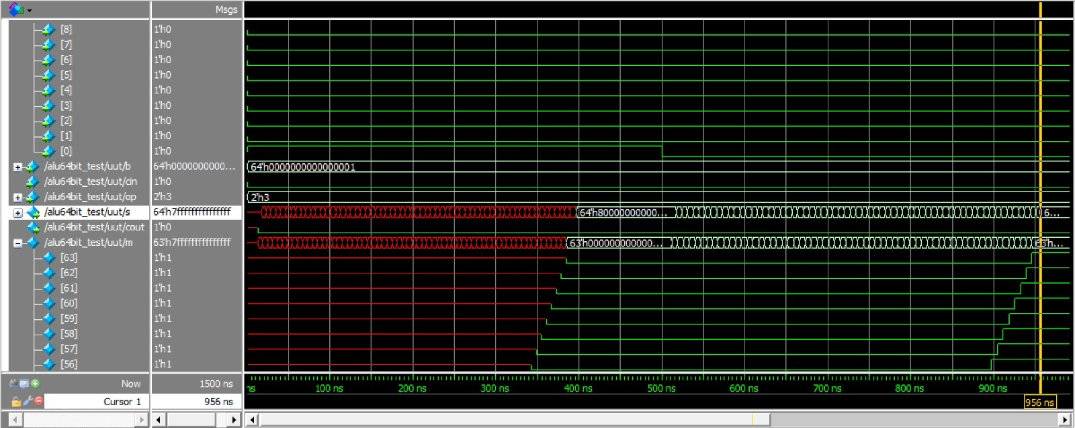

החלחול ביציאות Cout (wire פנימי Mi)

